**Java Web 开发**

**实验八**

**作业报告**

|  |  |
| --- | --- |
| **学院** | **计算机** |
| **所在系 班 级** | **2017软件工程系1707班** |
| **学号姓名** | **04171505郑嘉兴** |
| **指导教师** | **郭晓燕** |
| **完成时间** | **2019年5月5日** |

1. **实验题目**

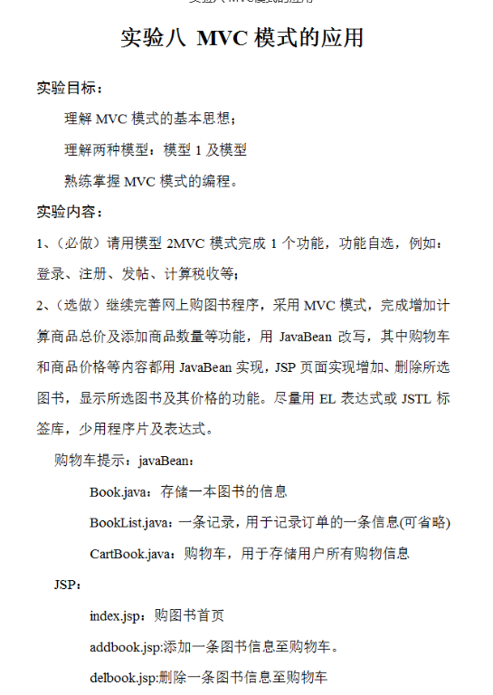

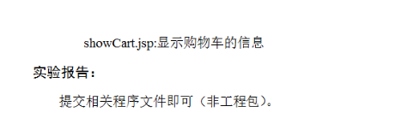

1. **分析与设计**

MVC模式

Model层：创建tax1.Java文件存储收入以及应纳所得税

View层：创建jisuan.jsp用于输入与输出结果

Controller层：创建jisuanTax.java服务器用于接收用户请求，保存数据以及调用tax1.java内的方法得到结果。

1. **关键源码**

Tax1.java代码：

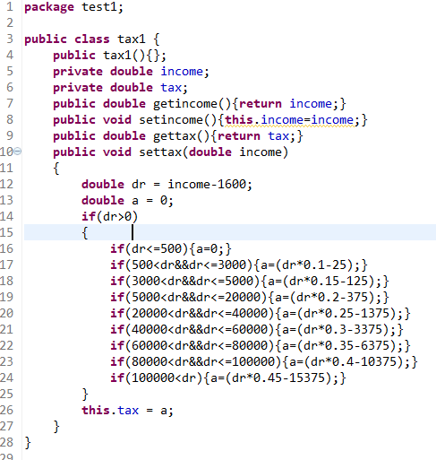

jisuanTax.java代码：

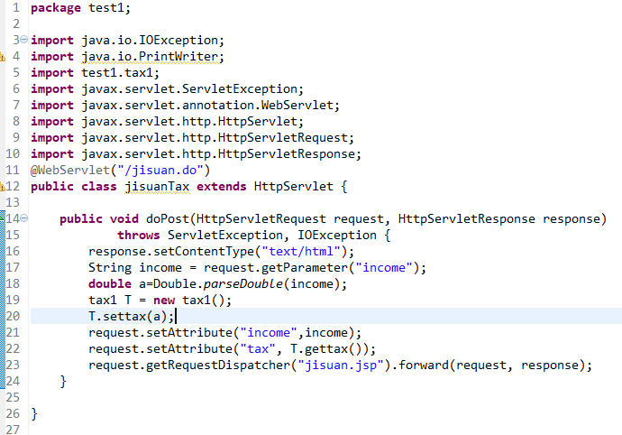

jisuan.jsp代码：

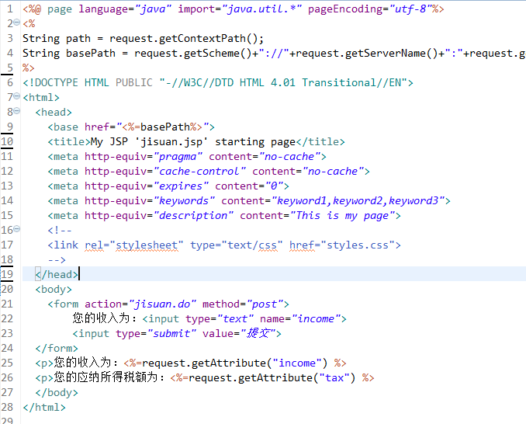

**4、运行效果图：**

